ΔΕΛΤΙΟ ΤΥΠΟΥ
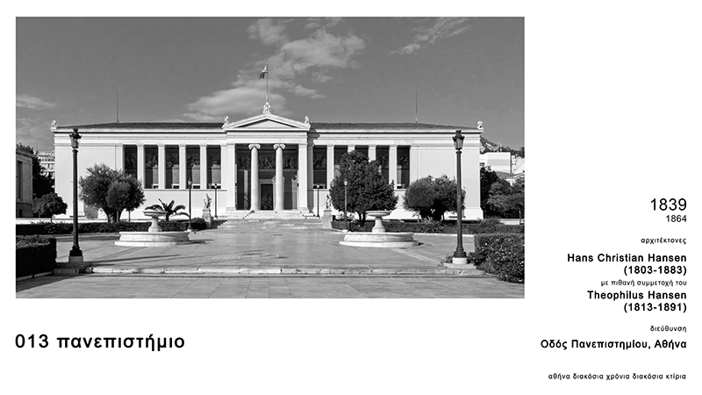

gr.ad review
Περιοδικό
Αρχιτεκτονικής και Design

http://www.gradreview.gr
www.facebook.com/gradreview
http://www.gradreview.gr/2017/06/athhna200-xronia-200ktiria.html

Αθήνα 200 χρόνια 200 κτίρια – η Έκθεση
9-12 Δεκεμβρίου – Κέντρο Πολιτισμού Ίδρυμα Σταύρος Νιάρχος
Είσοδος ελεύθερη στο κοινό

Η Έκθεση με θέμα Αθήνα 200 χρόνια 200 κτίρια πραγματοποιείται στον Πύργο Βιβλίων στο ισόγειο της Εθνικής Βιβλιοθήκης Ελλάδος στο ΚΠΊΣΝ από την Πέμπτη 9 έως την Κυριακή 12 Δεκεμβρίου 2021.

Η έκθεση είναι βασισμένη στο βιβλίο-λεύκωμα Αθήνα 200 χρόνια 200 κτίρια το οποίο εκδόθηκε από το grad review σε επιμέλεια Μανώλη Αναστασάκη. Η έκθεση πραγματοποιείται από το Citylab σε συνδιοργάνωση με το Πανεπιστήμιο Δυτικής Αττικής και το περιοδικό grad review και με αποκλειστική χορηγία του Ομίλου AVAX. Περιλαμβάνει την παρουσίαση των 200 κτιρίων του λευκώματος, κτίρια τα οποία βρίσκονται στην Αθήνα και στην ευρύτερη περιοχή της. Πρόκειται για εμβληματικά κτίρια τα οποία συναντάμε στην καθημερινότητα μας μέσα στην πόλη και για πολλά από αυτά δεν γνωρίζουμε την ιστορία τους και την εξέλιξή τους μέσα στον χρόνο.

Η παρουσίαση των 200 κτιρίων έχει οργανωθεί σε πέντε χρονολογικές περιόδους βασιζόμενη στην ανάλογη χρονολόγηση της έκδοσης. Επιπλέον, έχει επισκοπηθεί λεπτομερέστερα η κάθε περίοδος παρουσιάζοντας σε 10 οθόνες την αρχιτεκτονική παραγωγή στην Αθήνα μέσα στο ιστορικό, κοινωνικό και πολιτισμικό πλαίσιό της. Το ηχητικό φόντο στο χώρο της έκθεσης διατρέχει την μουσική ιστορία της Αθήνας των τελευταίων 200 χρόνων.

Workshops / Ξεναγήσεις
Κατά τη διάρκεια της έκθεσης έχουν προγραμματιστεί εργαστήρια / workshops και παρουσιάσεις από έμπειρους εμψυχωτές για παιδιά 8-14 ετών. Τα ωριαία εργαστήρια για παιδιά «Τα 200 κτίρια με παιδική ματιά» είναι προγραμματισμένα για το Σάββατο 11/12/2021 στις 11:00 και στις 13:00. Απαιτείται η κράτηση θέσης στέλνοντας email στο gradreview@outlook.com όπου και σας κοινοποιείται ο αποκλειστικός κωδικός ελεύθερης εισόδου του παιδιού στο εργαστήριο.
Είναι ακόμα προγραμματισμένες ξεναγήσεις για ενήλικες. Το ωράριο των ξεναγήσεων για ενήλικες είναι αναρτημένο στο gradreview.gr.

Το βιβλίο-λεύκωμα αποτελεί και τον κατάλογο της έκθεσης. Εκτός από την παρουσίαση των επιλεγμένων κτιρίων, η έκδοση αυτή πλαισιώνεται από οκτώ κείμενα διακεκριμένων καθηγητών και ερευνητών.

του Γιάννη Αίσωπου (Καθηγητή και Προέδρου στο Τμήμα Αρχιτεκτόνων του Πανεπιστημίου Πατρών),
του Στέλιου Γιαμαρέλου (Λέκτορα Bartlett School of Architecture, Εκτελεστικού συντάκτη The Journal of Architecture),
της Μαρίας Δανιήλ (Δρ Αρχιτέκτων ΕΜΠ),
της Μαριλένας Κασιμάτη (Ιστορικού Τέχνης),
του François Loyer (Ιστορικού Τέχνης και Αρχιτεκτονικής, Επίτιμου Διευθυντή Έρευνας CNRS),
του Μάνου Μπίρη (Ομότιμου Καθηγητή της Αρχιτεκτονικής Σχολής του ΕΜΠ),
του Κώστα Τσιαμπάου (Επίκουρου Καθηγητή, Σχολή Αρχιτεκτόνων Μηχανικών ΕΜΠ) και
της Ελένης Φεσσά-Εμμανουήλ (Ιστορικού Αρχιτεκτονικής και Ομότιμης Καθηγήτριας του Πανεπιστημίου Αθηνών).

INFO
Κέντρο Πολιτισμού Ίδρυμα Σταύρος Νιάρχος
Λ. Συγγρού 364, Καλλιθέα
Ώρες λειτουργίας Έκθεσης:
Πέμπτη 9/12: 12:00-17:00
Παρασκευή/Σάββατο/Κυριακή 10-12/12: 10:00 – 22:00

Το βιβλίο-λεύκωμα Αθήνα 200 χρόνια 200 κτίρια κυκλοφορεί στα ελληνικά και στα αγγλικά σε ξεχωριστές εκδόσεις σε επιμέλεια Μανώλη Αναστασάκη
Την έκθεση έχει επιμεληθεί ο Παναγιώτης Πάγκαλος
Φωτογραφίες του κύριου όγκου των κτιρίων: Βασίλης Μακρής
Οργάνωση Παραγωγής: Entertain.gr
Διεύθυνση Επικοινωνίας: Χρύσα Ματσαγκάνη
Αποκλειστικός χορηγός είναι ο Όμιλος AVAX.

Για την είσοδο στο χώρο θα ισχύουν τα μέτρα προφύλαξης για τον covid-19 εκείνης της περιόδου.
(https://www.snfcc.org/news)

